Задача 1

Определить массу углекислого газа, находящегося в резервуаре объемом V , если известно, что давление газа в резервуаре, определенное по манометру, составляет р_{и}, а температура газа t. Барометрическое давление равно p_{атм}.
Исходные данные к задаче 1
Вариант | 10
V, м³ | 3,0
t, ºС | 67
р_{и}, кгс/см² | 5
р_{атм}, ммНg | 780

1. Для проведения расчетов произведем пересчет единиц давления в систему СИ, используя при этом следующие соотношения:
1кгс/см² = 9,8110⁴ Па
760 ммНg = 101325Па
По условию, р_{и} = 5кгс/см² = 59,8110⁴ = 49,0510⁴ Па
р_{атм} = 780 ммНg = 780 101325/760 = 103991,4 Па
2. В термодинамике параметром состояния рабочего тела является только абсолютное давление р_{абс,} Па:
р_{абс} = р_{ман}+В (1)
где В – атмосферное( барометрическое) давление.
По условию р_{ман} = р_{и} = 49,05 10 ⁴Па
В = р_{атм} = 103991,4 Па
Отсюда р_{абс} = 49,05 10⁴ +103991,4 = 594491,4 Па
3. Поскольку углекислый газ является идеальным газом, то массу газа М, кг, найдем из уравнения :
$M=\frac{\text{pV}}{\text{RT}}$ (2)
где р – абсолютное давление газа; V – объем газа; R – газовая постоянная;
Т - температура.
4. Газовую постоянную R , Дж/(кг К) определяем по уравнению:
$R=\frac{μR}{μ}$ (3)
где $μR$ = 8314 Дж/(кмольК) –универсальная газовая постоянная;
$μ$ - молекулярная масса углекислого газа.
Молекулярная масса углекислого газа СО₂ равна :
$μ$ = 12+16 2 = 44 кг/кмоль
Отсюда, $R=\frac{\text{8314}}{\text{44}}$ = 188,95 Дж/(кг К)
5. Термодинамическую температуру Т, К, в уравнении (2) найдем из соотношения:
Т = t +Т₀ (4)
где Т – абсолютная температура, выраженная в кельвинах; Т₀ = 273,15 К.
Отсюда, Т = 67+273,15 = 340,15 К
6. Используя полученные данные , находим массу углекислого газа М, кг :
$M=$ $\frac{\text{594491}\text{.}4×3\text{.}0}{\text{188}\text{.}\text{95}×\text{340}\text{.}\text{15}}$ = 27,75кг
Ответ. Масса углекислого газа М = 27,75 кг.

Задача 2
Кислород в количестве (см. табл.3, методичка) охлаждается, в результате чего его температура уменьшается от t₁ до t₂. Определить какое количество теплоты отбирается от газа в этом процессе. Решить задачу, сначала считая теплоемкость независящей от температуры, а затем с учетом зависимости (табл. 4).
Вариант | 10
Количество газа | 3 норм. м³
Условия охлаждения | постоянный объем
t₁, ºС | 800
t₂, ºС | 200

1. Теплоту, отведенную от газа, Q, кДж, определяем по формуле:
$Q=V_{\text{ну}}×с^{'}×Δt$ (1)
где $V_{\text{ну}}$ - объем газа при нормальных условиях, м³; $с^{'}$ - объемная теплоемкость , кДж/(м³ К).
Учитывая, что процесс проходит при постоянном объеме, то есть является изохорным, то уравнение (1) будет иметь вид:
$Q=V_{\text{ну}}×с_{V}^{'}×Δt$ (2)
2. Найдем значение $с_{V}^{'}$ , кДж/(м³ К), из уравнения:
$c_{V}^{'}=\frac{{μc}_{V}}{\text{22}\text{.}4}$ (3)
где 22,4 м³/кмоль – объем, занимаемый 1 кмолем любого газа при нормальных условиях.
Для двухатомных газов ${μc}_{V}$ = 20,935кДж/(кмоль К) [1, стр. 38],
тогда значение объемной изохорной теплоемкости для кислорода составит:
$c_{V}^{'}=\frac{\text{20}\text{.}\text{935}}{\text{22}\text{.}4}$ = 0,934кДж/(м³ К)
3. Теплота, отведенная от газа в этому случае Q, кДж:
$Q=3×0\text{.}\text{934}×(\text{800}−\text{200})$ = 1681,2кДж
4. Определяем значение объемной изохорной теплоемкости с учетом зависимости от температуры.
В этом случае теплоемкость определяем как среднюю теплоемкость в процессе. Осреднение выполняем по формуле:
t₂
c_{m} = $\frac{c_{m_{0}^{t_{1}}}×t_{1}−c_{m_{0}^{t_{2}}}t_{2}}{t_{1}−t_{2}}$ (4)
t₁

где индекс m означает среднее значение.
Подставляя значения средней мольной теплоемкости кислорода при постоянном объеме взятые из табл. 4 ( методичка) , получим следующее значение средней теплоемкости в процессе :
800
${μc}_{\text{Vm}}$ = $\frac{\text{24}\text{.}\text{187}×\text{800}−\text{21}\text{.}\text{616}×\text{200}}{\text{800}−\text{200}}$ = 25,044 кДж/(кмольК)
200

Отсюда, используя формулу (3)
$c_{V}^{'}=\frac{\text{25}\text{.}\text{044}}{\text{22}\text{.}4}$ = 1,118 кДж/(м³ К)
5. Определяем теплоту Q, кДж, отведенную от газа с использованием теплоемкости, рассчитанной по второму варианту:
$Q=3×1\text{.}\text{118}×(\text{800}−\text{200})$ = 2012,4кДж
Ответ. В первом случае Q = 1681,2кДж; во втором случае Q = 2012,4 кДж

Задача 3
Воздух при температуре t₁ и относительной влажности $ϕ_{1}$ охлаждается до выпадения росы. Определить влагосодержание, энтальпию воздуха, парциальное давление водяного пара и показания « мокрого» термометра в начале процесса охлаждения. При какой температуре в процессе охлаждения начнется выпадение росы ?
Вариант | 10
t₁, ºС | 70
$ϕ_{1}$, % | 10

Решая данную задачу, находим на диаграмме исходную точку 1, которая определяется пересечением заданной изотермы t₁ и изолинии относительной влажности $ϕ_{1}$ . Проведя вертикаль из т.1 до пересечения с осью d находят влагосодержание d₁ , а проведя линию, параллельную линиям постоянной энтальпии до пересечения с осью h можно найти значение энтальпии сухого воздуха.
d₁ = 0,02 кг/кг сухого воздуха; h = 125кДж/кг сухого воздуха
Чтобы найти парциальное давление водяного пара р_{п} в т. 1 нужно провести из этой точки вертикаль до пересечения с линией парциалных давлений а затем горизонталь из полученной точки до оси давлений (правый нижний угол диаграммы).
р_{п1} = 22 мм рт. ст.
Переведем значение парциального давления в систему СИ, используя соотношение:
1Па = 7,502410⁻³ мм рт. ст.
Тогда р_{п1} = 22 мм рт. ст. = 22/7,502410⁻³ = 2932,3 Па
Так как при испарении жидкости энтальпия сухого воздуха не изменяется (уменьшается только доля влаги), то для определения показаний «мокрого» термометра следует опуститься по изолинии энтальпии h₁ до пересечения с линией стопроцентной влажности $ϕ$ = 100%. Для полученной точки пересечения 2 по ближайшим изотермам находят температуру t₂, которая и является температурой «мокрого» термометра t_{м} .
t₂ ₌ t_{м} = 34ºС
Температуру точки росы ищут похожим способом. Влага выпадает в виде росы (капелек воды) при условии, что относительная влажность достигает 100%. При охлаждении воздуха, имеющего параметры т.1 процесс на диаграмме протекает по вертикальной линии вниз, ведь в этом случае содержание влаги d не изменяется. На пересечении с линией $ϕ$= 100% находится т.З. По ближайшим изотермам можно ориентировочно найти значение температуры выпадения росы t₃ = t_{р}.
t₃ = t_{р} = 22 ºС.
Ответ. Для воздуха при температуре 70 ºС и относительной влажности 10% , используя диаграмму Рамзина, нашли следующие характеристики: влагосодержание d₁ = 0,02 кг/кг сухого воздуха; энтальпия h₁= 125кДж/кг сухого воздуха; парциальное давление водяного пара р_{п1} = 22 мм рт. ст. =2932,3 Па; показания « мокрого» термометра t_{м} = 34ºС; температуру, при которой начнется выпадение росы t_{р} = 22 ºС.

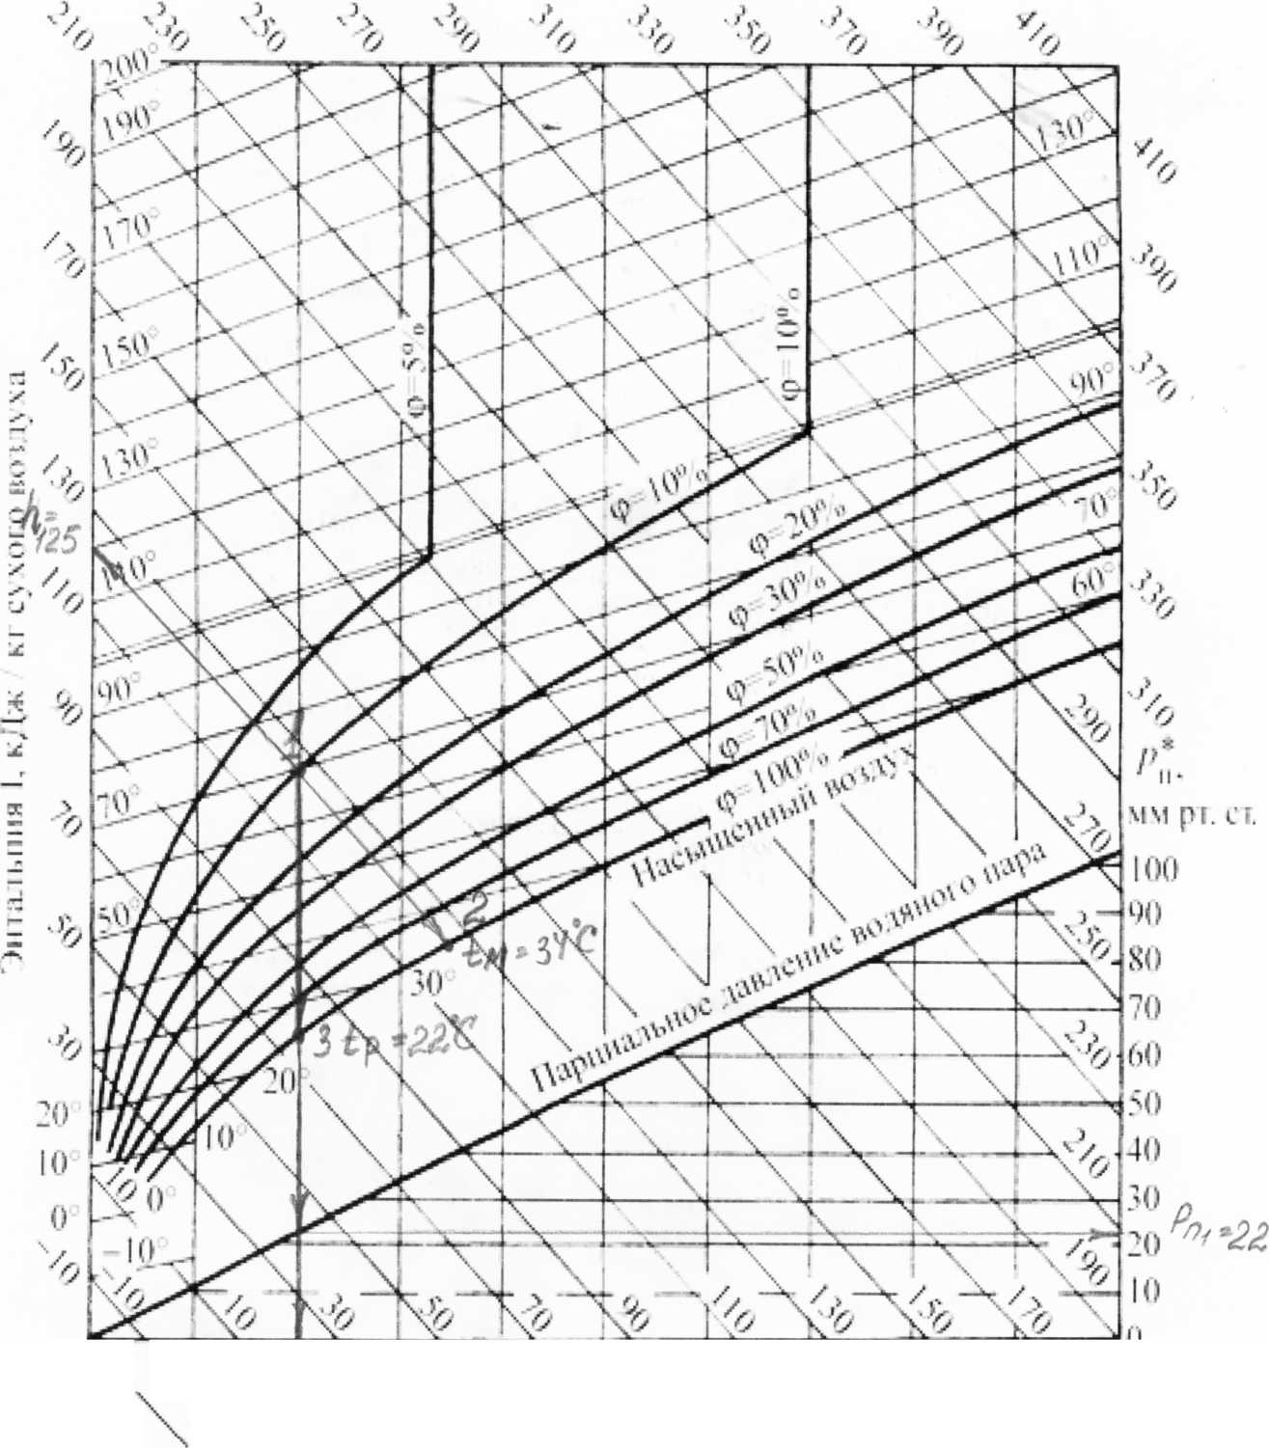
Построение процесса на диаграмме Рамзина ( к задаче 3)

Задача 4
М кг влажного воздуха, взятого при условиях предыдущей задачи охлаждается до температуры t₂ = -10°С. Определить, сколько теплоты отведено от воздуха и сколько при этом выделилось влаги?
Вариант | 10
М, кг | 3,0

Процесс охлаждения в данном случае продолжается и после выпадения росы ( конечная температура ниже температуры росы). По достижении линии $ϕ$=100% процесс продолжается по этой линии, то есть при постоянной относительной влажности ($ϕ$ = 100%). И только на этом втором участке охлаждения изменяется влагосодержание и из воздуха выпадает влага. таким образом, чтобы узнать, сколько влаги выделиться из воздуха, необходимо найти разницу влагосодержаний:
$Δd=d_{1}−d_{2}$ (1)
где $d_{1}$ и $d_{2}$ - влагосодержание в начале и в конце процесса охлаждения.
Используя построение процесса на диаграмме Рамзина определяем влагосодержание $d_{1}$ и $d_{2}$, кг/кг сухого воздуха.
$d_{1}$ = 0,02 кг/кг сухого воздуха;
$d_{2}$ = 0,003 кг/кг сухого воздуха
Отсюда, разница влагосодержаний $Δd$ , кг/кг сухого воздуха, составит:
$Δd=0\text{.}\text{02}−0\text{.}\text{003}$ = 0,017кг/кг сухого воздуха
Для начальной точки т.1 и конечной точки т.2 можно найти удельную энтальпию влажного воздуха .
$h_{1}$ = 125кДж/кг;
$h_{2}$ = 4кДж/кг
Разница этих энтальпий определяет, сколько теплоты q, кДж/кг, было отведено от смеси воздуха и пара, в которой количество сухого пара составляет 1 кг.
$q=h_{1}−h_{2}$ (2)
$q=\text{125}−4$ = 121 кДж/кг
Так как по условию задачи известно, сколько кг воздуха охлаждается, окончательные ответы можно получить умножив удельные величины на массу сухого воздуха.
Тут нужно иметь в виду, что заданная в условии масса М – это масса сухого воздуха М_{с} плюс масса водяного пара М_{п}. в процессе конденсации масса сухого воздуха не изменяется, а масса пара уменьшается на массу выпавшей в виде росы влаги. Таким образом , массу сухого воздуха М_{с} можно найти как
М_{с}= М-М_{п} (3)
где М_{п} – масса водяного пара, которая в свою очередь связана с М_{с} выражением:
$M_{n}=d×M_{c}$ (4)
Подставив (4) в (3) получим выражение для нахождения М_{с} :
$M_{c}=\frac{M}{1+d}$ (5)
получаем массу сухого воздуха, М_{с} ,кг:
$M_{c}=\frac{3}{1+0\text{.}\text{02}}$ = 2,94 кг
Количество теплоты, отведенное в процессе 1-2 от М кг влажного воздуха Q ,кДж:
$Q=q×M_{c}$ (6)
$Q=\text{121}×2\text{.}\text{94}$ = 355,74кДж
При этом выделится влаги (воды), кг:
$ΔD=Δd×M_{c}$ (7)
Получаем
$ΔD=$$0\text{.}\text{017}×2\text{.}\text{94}$ = 0,049 кг
Ответ. Количество телоты, отведенной в процессе от воздуха
Q = 355,74кДж ; при этом выделяется $ΔD$ = 0,049 кг влаги.
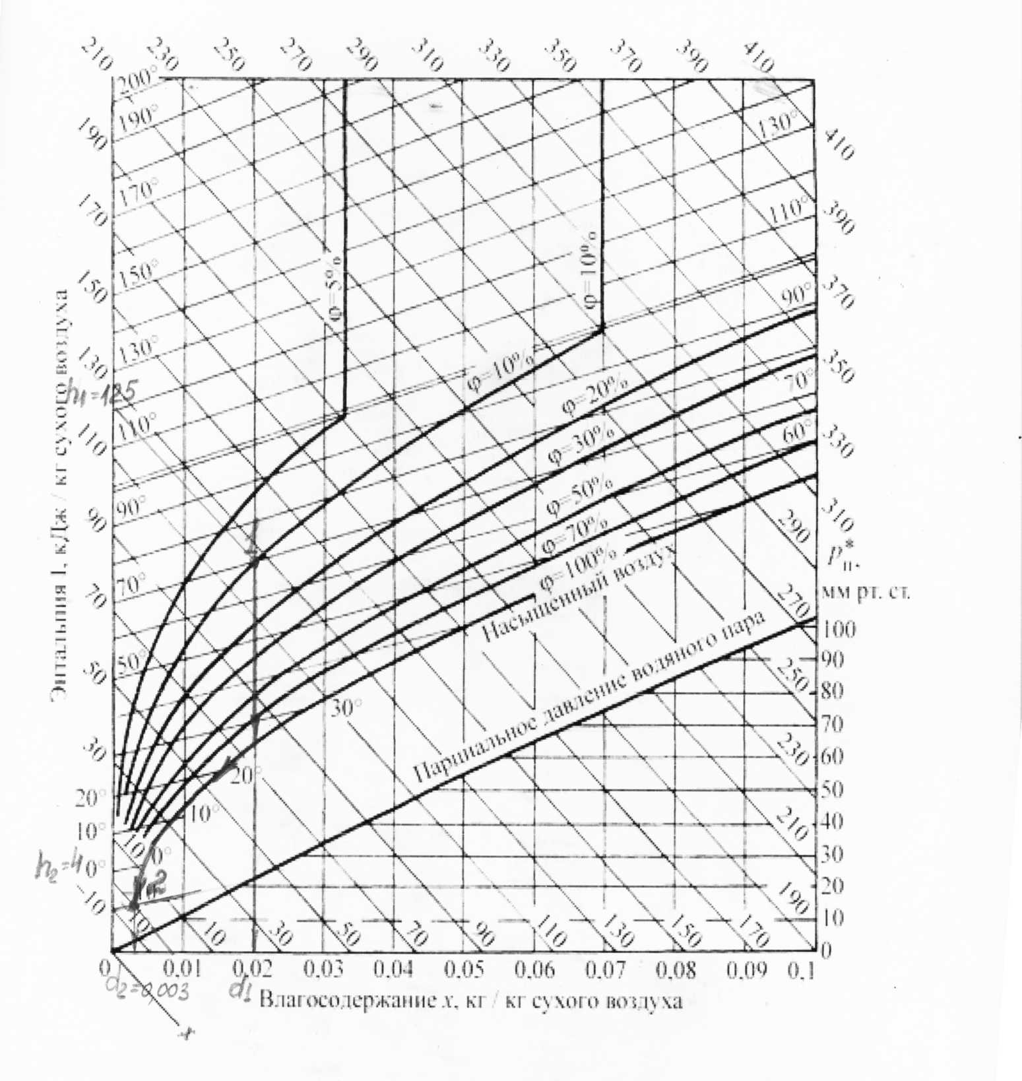
Построение процесса на диаграмме Рамзина ( к задаче 4)

Задача 5.

Паропровод диаметром d₁ = 80 мм покрыт двумя слоями теплоизоляции одинаковой толщиной $δ$ . Первый слой изоляции выполнен из магнезии с коэффициентом теплопроводности $λ_{1}$ = 0,07Вт/(мК) , а второй – из глиноасбестовой массы с коэффициентом теплопроводности $λ_{2}$ = 0,31 Вт/(мК). Температура на внутренней поверхности первого слоя равна $t_{1}$, а на наружной поверхности второго слоя - $t_{3}$. определить потери теплоты каждым метром паропровода $q_{l}$ и температуру $t_{2}$ между слоями изоляции.
Вариант | 10
$δ$, мм | 55
$t_{1}$, ºС | 425
$t_{3}$, ºС | 54

1. Для упрощения проведения расчетов приведем схему, на которой укажем расположение слоев, диаметры и поверхности, для которых известны или необходимо найти температуры.

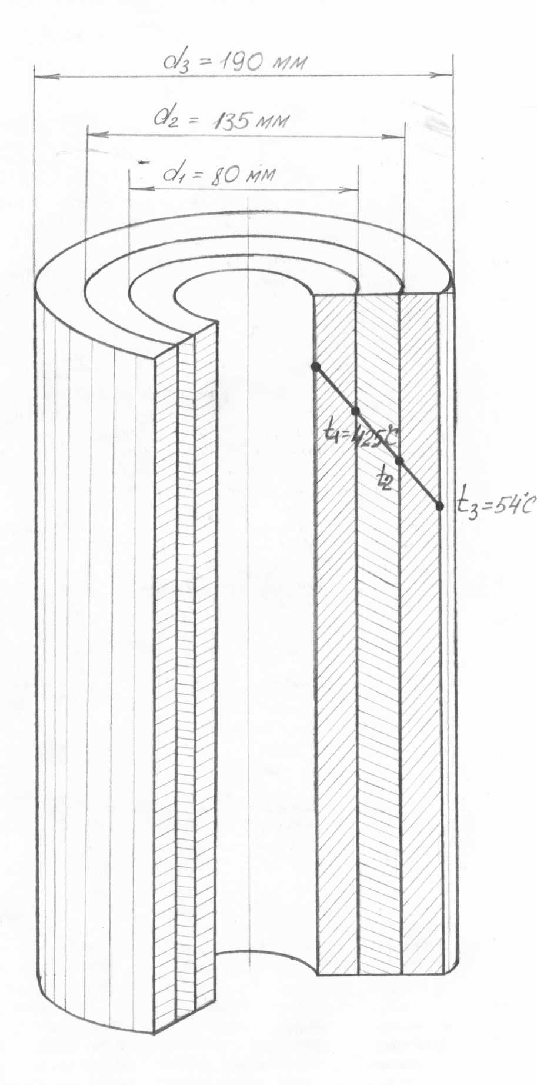
Передача тепла через многослойную стенку ( к задаче 5)

2. Рассчитываем тепловой поток и линейную зависимость теплового потока для многослойной трубы.
В нашем случае n-слойной стенки тепловой поток Q, Вт, при стационарном теплообмене определяется по формуле:
$Q=\frac{2×π×l}{\sum_{i=1}^{n}{\frac{1}{λ_{i}}\text{ln}\frac{d_{i+1}}{d_{i}}}}(t_{1}−t_{n+1})$ (1)
где $λ_{i}$ - коэффициент теплопроводности і-го слоя цилиндрической стенки, Вт/(мК); $d_{i}$ и $d_{i+1}$ - соответственно внутренний и наружный диаметр і-го слоя, м; $t_{1}$ - температура на внутренней поверхности 1-го слоя, ºС; $t_{n+1}$ - температура на наружной поверхности n-ого ( последнего) слоя, ºС; $l$ - длина трубы, м.
Для нашего случая паропровода с двухслойной изоляцией формула (1) будет выглядеть так:
$Q=\frac{2×π×l}{\frac{1}{λ_{1}}\text{ln}\frac{d_{2}}{d_{1}}+\frac{1}{λ_{2}}\text{ln}\frac{d_{3}}{d_{2}}}(t_{1}−t_{3})$ (2)
В этой формуле $d_{1}$ = 80 мм или 8010⁻³ м;
$d_{2}$ = 80+55 = 135 мм или 13510⁻³ м;
$d_{3}$ = 135+55 = 190 мм или 19010⁻³м
Подставляем полученные значения в формулу:
$Q=\frac{2×3\text{.}\text{14}×1}{\frac{1}{0\text{.}\text{07}}\text{ln}\frac{\text{135}×{\text{10}}^{−3}}{\text{80}×{\text{10}}^{−3}}+\frac{1}{0\text{.}\text{31}}\text{ln}\frac{\text{190}×{\text{10}}^{−3}}{\text{135}×{\text{10}}^{−3}}}(\text{425}−\text{54})$ = $\frac{6\text{.}\text{28}}{7\text{.}\text{47}+1\text{.}\text{10}}×\text{371}$ = 271,86 Вт

Линейная плотность теплового потока $q_{l}$ через многослойную цилиндрическую стенку
$q_{l}=\frac{Q}{l}$ (3)
где Q – тепловой поток через слои трубы, Вт;
$l$ - длина трубы, по условию $l$ = 1м.
$q_{l}=\frac{\text{271}\text{.}\text{86}}{1}$ = 271,86 Вт/м
3. Считая тепловой поток неизменным ( стационарный режим) определяем неизвестную температуру при рассмотрении однослойной трубы, используя формулу:
$Q=\frac{λ×2×π×l}{\text{ln}\frac{d_{2}}{d_{1}}}(t_{1}−t_{2})$ (4)
Подставляем определенные ранее значения:
$\text{271}\text{.}\text{86}=\frac{0\text{.}\text{07}×2×3\text{.}\text{14}×1}{\text{ln}\frac{\text{135}×{\text{10}}^{−3}}{\text{80}×{\text{10}}^{−3}}}(\text{425}−t_{2})$
Решая полученное равенство, получаем значение $t_{2}$, ºС:
$t_{2}$ = 103 ºС

Ответ. Потери теплоты каждым метром трубопровода составляют
$q_{l}$ = 271,86 Вт/м; температура между слоями изоляции составляет $t_{2}$ = 103 ºС

Задача 6

Заданная поверхность твердого тела омывается воздухом в условиях свободной конвекции. Определить тепловой поток конвективным теплообменом и суммарный тепловой поток , если известно, что средняя температура на поверхности твердого тела равна $t_{w}$, а температура среды на удалении от стенки $t_{f}$. Собственную степень черноты ( коэффициент излучения) поверхности тела принять равным $ε_{w}$ = 0,86. Считать, что излучение происходит в неограниченной пространство ( $ε_{2}$ = 1)
Вариант | 10
Форма и размер  омываемой поверхности тела | Вертикальная стена: длина 5м, высота 3 м
$t_{w}$, ºС | 10
$t_{f}$, ºС | 30

Отдача теплоты с поверхности твердых тел происходит условно выделяемыми потоками: конвективным Q_{k} ( совместное проявление конвекции и теплопроводности) и радиационным Q_{р}( лучистым теплообменом). Т.е.
$Q_{Σ}=Q_{k}+Q_{p}$ (1)
Первоначально нам нужно определить конвективную составляющую , используя уравнение Ньютона –Рихмана
$Q_{k}=α×F×ΔT$ (2)
где $α$ - коэффициент теплоотдачи, Вт/(м²К); $F$ - площадь омываемой поверхности ( поверхности теплоотдачи), м²; $ΔT$ - температурный напор
( абсолютная разница температур между стенкой и средой), К.
Коэффициент теплоотдачи $α$, Вт/(м²К), определяем из выражения
$\text{Nu}=\frac{α×l_{0}}{λ}$ (3)
где $l_{0}$ - характерный ( определяющий ) размер поверхности теплоотдачи, м; $λ$ - коэффициент теплопроводности среды, определенный при определяющей температуре.
Для того , чтобы рассчитать из уравнения (3) значение коэффициента теплоотдачи , необходимо знать величину критерия Нуссельта.
При свободном движении воздуха относительно вертикальных стен критериальное уравнение теплоотдачи имеет вид:
${\text{Nu}}_{m}=C×(\text{Pr}×\text{Gr})_{m}^{n}$ (4)
где $C$ , $n$ - постоянные коэффициенты , определяемые в зависимости от величины произведения $(\text{Pr}×\text{Gr})$ в соответствии с табл.9 ( методичка).При расчетах по этому уравнению ( индекс «$m$» ) определяющей температурой является среднее арифеметическое значение температуры
$t_{m}=0\text{.}5×(t_{w}+t_{f})$ (5)
Подставляя значения $t_{w}$ и $t_{f}$ получим:
$t_{m}=0\text{.}5×(\text{10}+\text{30})$ = 20ºС
Критерий Прандтля $\text{Pr}$ ( критерий физических свойств) для воздуха выбираем из приложения 2 ( методичка) при температуре $t_{m}$ = 20 ºС
$\text{Pr}$ = 0,703
Критерий Грасгофа $\text{Gr}$ рассчитываем по формуле:
$\text{Gr}=\frac{β∗l_{0^{3}}∗g∗ΔT}{ν^{2}}$ (6)
.где $β$ - коэффициент объемного расширения воздуха, для воздуха можно приближенно считать, что $β=\frac{1}{T_{f}}$ , К⁻¹ ; $β=\frac{1}{(\text{273}\text{.}\text{15}+\text{30})}=\frac{1}{\text{303}\text{.}\text{15}}$;
$g$ = 9,81 м/с² – ускорение свободного падения;
$ν$ -кинематическая вязкость среды, м²/с (для воздуха выбираем из приложения 2 ,методичка) при определяющей температуре $t_{m}$ = 20 ºС
$ν$ = 15,0610⁻⁶м²/с.
Характерным размером для вертикальной стены, омываемой свободным потоком воздуха в уравнении (6) является высота стены.
$l_{0}$ = 3 м
$ΔT$ - температурный напор ( абсолютная разница температур между стенкой и средой), К.
$ΔT$ = (30+273,15)-(10+273,15) = 20 К
Подставляем найденные значения в формулу (6):
$\text{Gr}=\frac{1}{\text{303}\text{.}\text{15}}×\frac{3^{3}×9\text{.}\text{81}×\text{20}}{(\text{15}\text{.}\text{06}×{\text{10}}^{−6})^{2}}$ = 77046,910⁶
Определяем значение произведения $(\text{Pr}×\text{Gr})$:
$(\text{Pr}×\text{Gr})$ = 77046,910⁶0,703 = 54163,910⁶ = 5416,3910⁷
Используя таблицу 9 ( методичка ) находим коэффициенты С и $n$ для уравнения (4). Значение $(\text{Pr}×\text{Gr})$ находится в пределах 210⁷ ÷10¹³ тогда согласно таблице С = 0,135, $n$ = 1/3
Подставляя полученные значения в уравнение (4) , найдем критерий Нуссельта:
$\text{Nu}=0\text{.}\text{135}×(\text{5416}\text{.}\text{39}×{\text{10}}^{7})^{1/3}$ = 506,59
Из уравнения (3) найдем значение коэффициента теплоотдачи $α$, Вт/(м²К):
$α=\frac{\text{Nu}×λ}{l_{0}}$ (7)
где $λ$- коэффициент теплопроводности среды, определенный при определяющей температуре $t_{m}$ = 20ºС приложение 2 ( методичка) .
$λ$ = 2,5910⁻² Вт/(мК)
$α=\frac{\text{506}\text{.}\text{59}×2\text{.}\text{59}×{\text{10}}^{−2}}{3}$ = 4,37Вт/(м²К)
Зная величину $α$ , можно привести расчет конвективной составляющей уравнения (1) по уравнению (2).
В уравнении (2) площадь омываемой поверхности $F$ = 5 3 = 15м². $Q_{k}=4\text{.}\text{37}×\text{15}×\text{20}$ = 1311 Вт
Для определения теплового потока лучистым теплообменом используют уравнения, позволяющее определить результирующее излучение Е, Вт/м² , между телами с температурами Т₁ и Т₂.
$E=ε_{\text{пр}}×5\text{.}\text{67}\left[(\frac{T_{1}}{\text{100}})^{4}−(\frac{T_{2}}{\text{100}})^{4}\right]$ (8)
где $ε_{\text{пр}}=\frac{1}{\frac{1}{ε_{1}}+\frac{1}{ε_{2}}−1}$ - приведенная степень черноты двух поверхностей.
По условию $ε_{1}$ = $ε_{w}$ = 0,86; $ε_{2}$ = 1
Найдем $ε_{\text{пр}}$.
$ε_{\text{пр}}=\frac{1}{\frac{1}{0,\text{86}}+\frac{1}{1}−1}$ = $\frac{1}{1,\text{16}+1−1}$ = 0,862
Определяем результирующее излучение Е, Вт/м² по формуле (8) :
$E=0\text{.}\text{862}×5\text{.}\text{67}\left[(\frac{(\text{273}\text{.}\text{15}+\text{30})}{\text{100}})^{4}−(\frac{(\text{273}\text{.}\text{15}+\text{10})}{\text{100}})^{4}\right]$=$4\text{.}\text{888}\left[\text{84}\text{.}\text{45}−\text{64}\text{.}\text{28}\right]$=98,59 Вт/м²
Тепловой поток радиацией ( излучением) Q_{р}, Вт, определяем по формуле:
$Q_{p}=E×F$ (9)
где $F$ - поверхность с которой идет излучение.
$F$ = 5 3 = 15м²
$Q_{p}=\text{98}\text{.}\text{59}×\text{15}$ = 1478,85Вт
Используя формулу(1) определяем суммарный тепловой поток :
$Q=\text{1311}+\text{1478}\text{.}\text{85}$ = 2789,85 Вт
Ответ. Тепловой поток конвективным теплообменом $Q_{k}$ = 1311Вт; суммарный тепловой поток $Q$ = 2789,85Вт.

Список использованной литературы
1. Рабинович О.М. Сборник задач по технической термодинамике.- М.: Машиностроение, 1973. -344с.
2. Карминский В.Д. Техническая термодинамика и теплопередача. Курс лекций.-М.: Маршрут, 2005.- 224 с.
3. Теплотехника /Под ред. А.П. Баскакова.-М.:Энеергоатомиздат, 1991. -224 с.
4.Рипс С.М. Основы термодинамики и теплотехники.-М.: Высшая школа, 1968.-347с.
5. Краснощеков Е.А., Сукомел А.С. Задачник по теплопередаче. –Москва –Ленинград, Госэнергоиздат, 1963.-224с.
6.Сборник задач по технической термодинамике и теплопередаче/ Под ред. Б.Н. Юдаева.- М.: Высшая школа, 1967, -373 с.

